Produktový tip Urinal®

Tip pro dlouhodobou péči o močové cesty
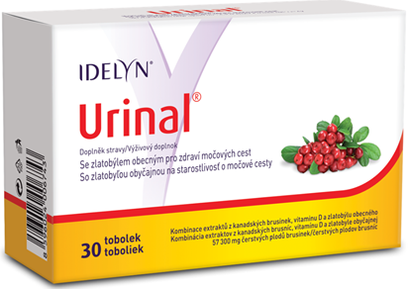
Strach z problémů močových cest? Sáhněte po doplňku stravy rostlinného původu Urinal®. Unikátní kombinace extraktu ze zlatobýlu obecného a vitamin D, která je vhodná pro dlouhodobé užívání a péči o močové cesty a močový měchýř. Navíc je obohacen o extrakt z kanadských brusinek. Denní dávka obsahuje tolik vitaminu D, kolik naše tělo potřebuje na celý den pro podporu správné funkce imunitního systému. Zlatobýl pak podpoří zdraví močového ústrojí. Urinal® je možné užívat současně při léčbě antibiotiky.

Doporučená cena: Urinal® (30 tobolek) 289 Kč
Doplněk stravy
K dostání v lékárnách či na www.klubzdravi.cz
Více informací na www.urinal.cz

